


Montevideo, 27 de Julio de 2018.-

SOLICITUD DE COTIZACION

TIPO: COMPRA DIRECTA

Nº pedido: 262

Item | artículo | cantidad | descripción
N° 1 | Mueble aereo | 1 | En mdf, 30 cm de profundidad, 80 cm de ancho y 37 cm de alto, color blanco. Con 2 puertas  Según imagén

Forma de Pago: corresponde lo marcado con X.
Fondo rotatorio (contado 15 días)
U.C.A
S.I.I.F. (crédito 90 días) | X

Forma de Cotizar: Precios por ítem, en moneda nacional, sin impuesto, detallándolo de forma separada.
Cuando corresponda, en la oferta deberá establecerse: presentación, marca y/o aclaración del/los artículo/s ofertado/s.
No se aceptarán ofertas que establezcan intereses por mora.

Mantenimiento de oferta y de precios: 30 días.

Presentación de oferta: HASTA 08/08/2018, 11:00 hs.
Oficina de Compras: 2320 88 94
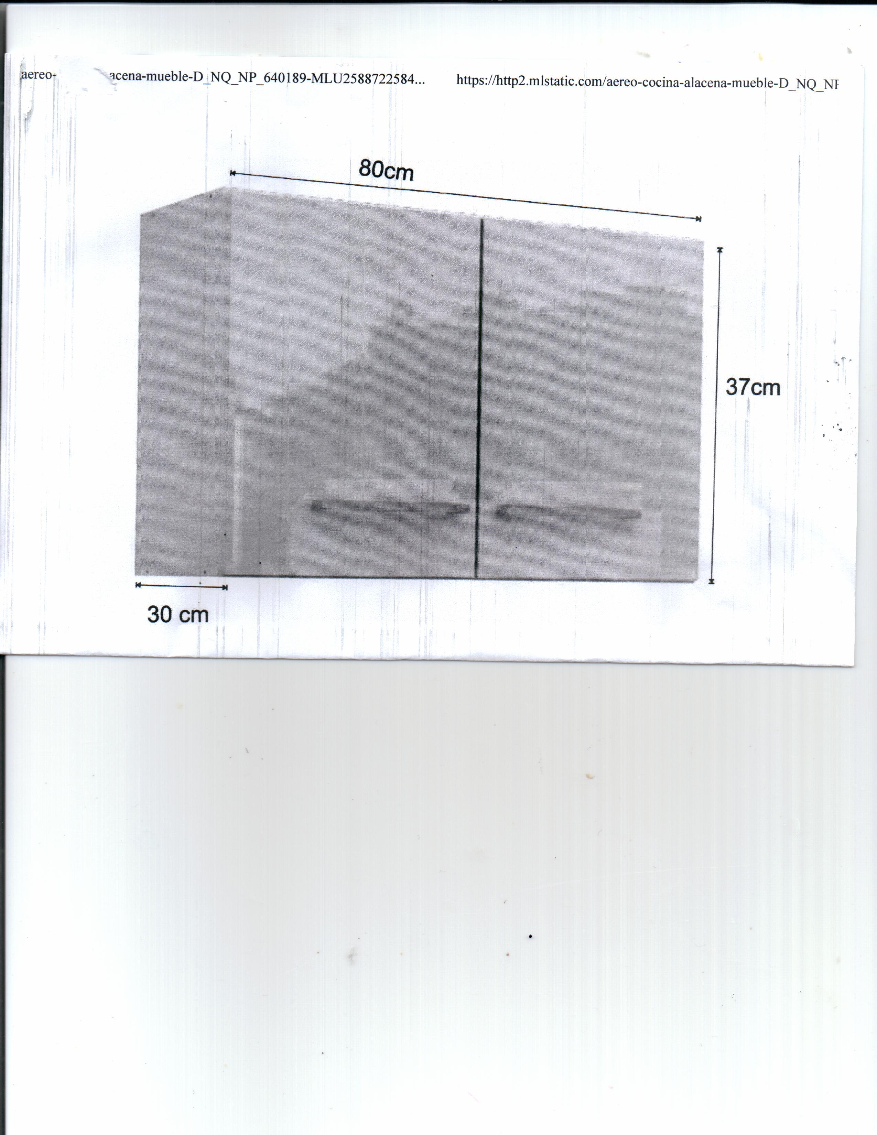
Via correo electrónico; compras.saippl@asse.com.uy

